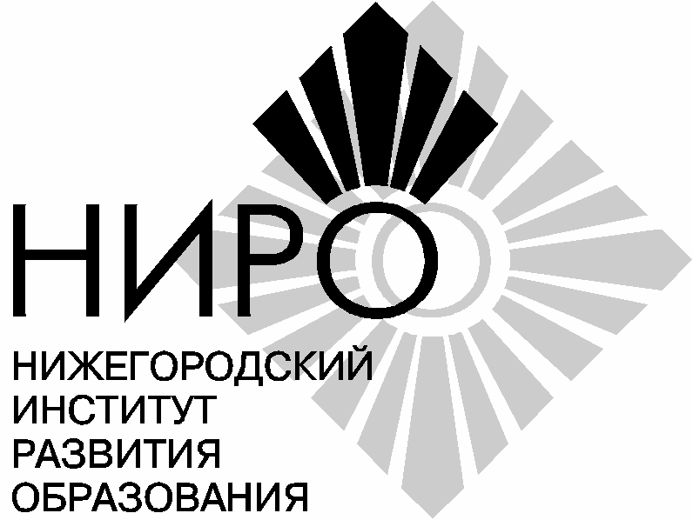
Руководителям органов, осуществляющих управление в сфере образования муниципальных районов и городских округов Нижегородской области

Министерство образования
Нижегородской области

Государственное образовательное
учреждение дополнительного
профессионального образования
«Нижегородский институт
развития образования»
(ГОУ ДПО НИРО)
ул. Ванеева, д.203, г.Нижний Новгород, 603122
тел. 417-75-49, факс (831)417-54-35
E-mail: secr@niro.nnov.ru
http//www.niro.nnov.ru
ОКПО 02083409 ОГРН 1025203728868
ИНН/КПП 5262034782 / 526201001

____________от 16.12.2009____ № __________958/01-43______
на №_____________ от _______________

Об организации совещания-семинара

Доводим до Вашего сведения, что в целях обеспечения формирования и ведения региональной базы данных (далее – РБД) об участниках единого государственного экзамена и о результатах ЕГЭ в 2010 году и на основании письма ФГУ «Федеральный центр тестирования» от 11.12.2009г. №02/ 818 «О формировании баз данных участников ЕГЭ» для операторов баз данных в МОУО проводится совещание-семинар по вопросам организации работ по сбору и передаче региональной базы данных (муниципальная часть) в 2010 году.
Дата совещания – 23.12.2009
Время – 11.00-12.00
Место проведения – ул. Ванеева, д.203, г. Нижний Новгород, ГОУ ДПО НИРО (аудитория 408, учебный корпус).
Время регистрации -10.30-11.00
Приглашаются операторы БД муниципальной части РБД (по 1 человеку).
По окончании совещания-семинара операторам РБД будут выданы дистрибутив локальной версии подсистемы СБОР РБД и файл с данными федеральных и региональных справочников для загрузки в базу данных МОУО/ ОУ.
Обращаем Ваше внимание на то, что подсистема СБОР РБД поставляется в двух версиях:
- сетевая (многопользовательская) – требует установления СУБД MS SQL Server;
- локальная – не требует предустановленной СУБД и формируется из установленной сетевой версии (более подробное описание подсистемы - в Руководстве «Автоматизированная информационная система «Единый государственный экзамен» подсистема «СБОР РБД»).
Вариант версии определяет МОУО самостоятельно с учетом всех организационных и технологических особенностей сбора информации на муниципальном уровне.
Контактные телефоны по вопросам формирования и ведения баз данных (РБД) – (8831) 468-89-98 Сорина Ирина Александровна, главный специалист РЦОИ.

Приложение:
- Автоматизированная информационная система «Единый государственный экзамен» подсистема «СБОР РБД». Руководство пользователя. Уровень МОУО – в формате .pdf
- Автоматизированная информационная система «Единый государственный экзамен» подсистема «СБОР РБД». Руководство пользователя. Уровень ОУ – в формате .pdf
- Автоматизированная информационная система «Единый государственный экзамен» подсистема «СБОР РБД». Руководство администратора. Установка и настройка подсистемы. Уровень МОУО – в формате .pdf
- Автоматизированная информационная система «Единый государственный экзамен» подсистема «СБОР РБД». Руководство администратора. Установка и настройка подсистемы. Уровень МОУО (сетевая версия) – в формате .pdf
- Автоматизированная информационная система «Единый государственный экзамен» подсистема «СБОР РБД». Руководство администратора. Установка и настройка подсистемы. Уровень ОУ – в формате .pdf

Ректор Н.Ю. Бармин

Карасева Е.Л.
4688998
Регламент мероприятий в рамках совещания-семинара по вопросам организации работ по сбору и передаче региональной базы данных
в 2010 году

Семинар проводит: государственное образовательное учреждение дополнительного профессионального образование «Нижегородский институт развития образования»

23 декабря 2009 г. – для операторов баз данных в органах, осуществляющих управление в сфере образования муниципальных районов и городских округов;

Место: ГОУ ДПО НИРО ул. Ванеева, дом 203 (аудитория 408, учебный корпус)

Регистрация участников семинара: 10.30 – 11.00

Начало работы: 11.00

11.00-11.20 Технология проведения ЕГЭ в 2010, руководитель РЦОИ Г.Л. Петрова

11.30-12.00 Порядок работы с программным модулем «Сбор РБД» 2010 – главный специалист РЦОИ (системный администратор), И.А. Сорина

